Консультация для родителей "Масленица"
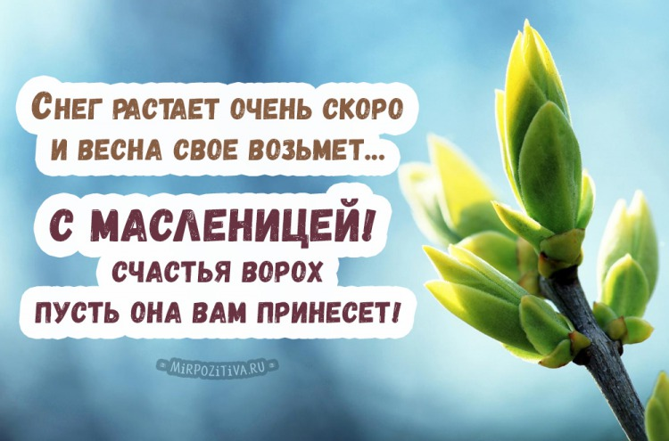

Вот и пришла пора прощаться с белой кудесницей. Последним праздником, провожающим зиму, была на Руси маслица.
Эх, честная, широкая маслица! Как встречали тебя в стародавние времена! Люди в эти дни обряжались личины (маски) и необычные наряды, причём мужчины – в женские, женщины – в мужские.
А некоторые весельчаки выбирали для себя странные, даже страшные и боялись, зато смеялись над ними от души. Всех могли развеселить ряженье, отогнать прочь думы тяжёлые, хоть на день, хоть на час. А что ещё нужно! Гуляли ряженые по улицам, будоражили народ, звали его предаться масленичным удовольствиям. В старину их было немало.
Всю масленицу пекли добрые хозяйки блины, пряженцы, оладьи, пирожки и калачи. В течении недели разрешалось есть коровье масло, а не конопляное, как во время поста (отсюда пошло название праздника). В общем, не житьё, а масленица!
Всю масленицу зазывали к себе гостей, кормили, поили мёдом до упаду. Не упрёк нашим прадедам недельное переедание. Ведь после масленицы ждал их строгий семинедельный пост. Гостеприимству же и широте народного гулянья можно только позавидовать.
А как не вспомнить о любимых русских масленичных забавах: катаниях с гор на санках, салазках, бересте! Молодожёны на санях ездили из деревни в деревню, навещали родственников, угощали их пряниками, а те одаривали новобрачных мылом.
В городах на площадях устраивали балаганы, карусели, ледяные горы. Иностранные фигляры «угощения» народ разными фокусами и играми. Везде продавались блины и лакомства, слышались музыка и песни. И для богатых и для бедных были масленичные потехи. Любимой издавна была борьба и кулачные бои – игрища. Ох, и раззадоривался народ, наблюдая за удалыми молодцами!
Любил Масленицу русский народ – широкую, весёлую, разгульную.
Для каждого дня её придумал он особое название:
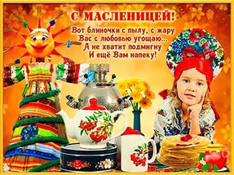

ВСТРЕЧА
С понедельника необходимо готовить вареники и печь блины (первый блин за упокой). Принято посещать друзей, у которых взрослые неженатые дети, и привязывать им колодки к ноге. И, конечно же, угощаться.
Масленицу возили на санях с причитанием встречи:
«Душа наша, масленица, перепелячьи косточки, бумажное твоё тельце, сахарные твои уста, сладкая твоя речь! Приходи к нам в гости, с нами проиграться, в блинах поваляться, сердцем потешиться! Приходи к нам в тесовый дом душою потешиться, сердцем повеселиться, речью насладиться!».

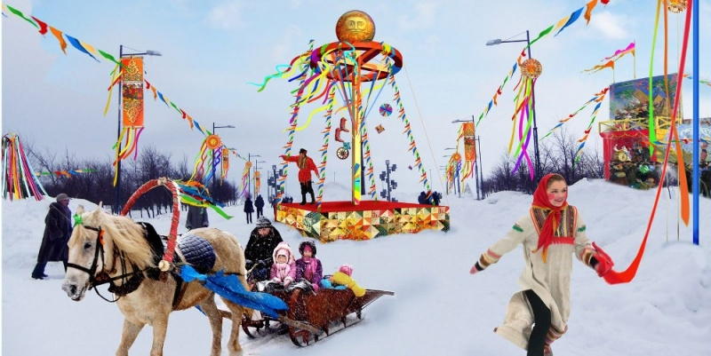

ЗАИГРЫШ
Во вторник – гуляние: водят хороводы, ходят змейкой, поют песни – заигрыши:
Ой, Масленица – кривошейка, мы встречаем тебя хорошенько:
Сыром, маслом, калачом и печеным яйцом.
Ой, Масленица, покажися, мы опять – то тебя дождалися,
Ой, с сыром, маслом, хлебом, мёдом.
Ой, Масленица, протянися, ты за дуб да за колоду зацепися,
Ой, сказали нашей Масленице семь годиков, а ей – семь деньков.
Ой, Масленица, протянися, ты за дуб да за колоду зацепися.

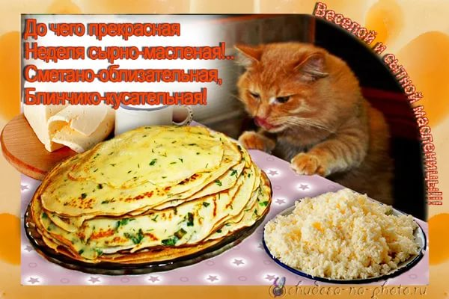

ЛАКОМКА
Пекут булочки, пирожки, припевая:
На – бе - ру му-чи-цы,
Подо – лью во – ди – цы,
Для де-тей хо-ро-ших
На-пе-ку ле-пе-шек.
Я вкруг печки хожу, вкруг муравчатой.
Я на печку гляжу, на муравчатую.
Открывайся, заслон, вынимайся пирог,
Наедайся, душа, душа зятюшкина.
Он наелся, как бык, сам не знает, как быть.
Затем организуется сладкий стол.

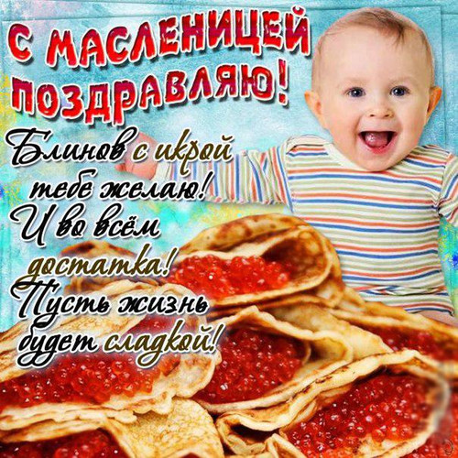

ШИРОКИЙ ЧЕТВЕРГ
В широкий четверг – всеобщее карнавальное гуляние, водят хороводы, играют в игры.
ИГРА 1. Дети в кругу, водящий ходит внутри круга, все поют:
«Я горю, горю, горю на калиновом мосту.
А кто любит меня, тот и выберет меня.
За правую ручку возьмёт, да вдоль круга поведёт.
Да поклонимся, да поцелуемся».
Затем водящий меняется.
ИГРА 2. В кругу, движения в соответствии с текстом:
«По двору гуляет царь, царь, царь
Царевну выбирает царь, царь, царь
Наступил на ножку, показал дорожку.
Царевну провожает царь, царь, царь».
Водящий меняется, «Царевна» становится «царём».
ИГРА 3. «Кошка и мышка». По считалке выбирают Кота и мышку. Кот ходит вне круга, мышка – внутри. Все поют:
« Кот усатый ходит, всё за мышкой бродит. Мышка, мышка, берегись, смотри коту не попадись». На последних словах кот ловит мышку, дети помогают ей убежать.
ИГРА 4. «Сковорода». На снегу рисуется круг. Дети, взявшись за руки, прыгают на одной ноге, толкают друг друга в круг. Кто попался в круг, тот «спёкся».
ИГРА 5. «Взятие снежной крепости». Заранее из снега строится крепость, дети разбиваются на две группы: одна внутри крепости, другая – снаружи, дети скачут на конях – палочках и снежками атакуют крепость. В конце игры появляются расписные саночки с наряженной Масленицей, дети поют песню:
«Едет Масленица дорогая, наша
гостьюшка годовая.
На саночках расписных, на кониках вороных.
Живёт Масленица семь деньков,
Оставайся, Масленица, семь годков».
Затем начинается катание детей на саночках с Масленицей.

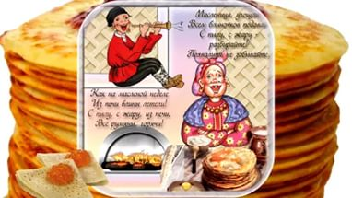

ТЁЩИНЫ ВЕЧЁРКИ
Пекутся блины, надевают русские народные костюмы, поют песню «Ой, блины, блины, блины», угощаются блинами и душистым сладким чаем из самовара. Играют в масленичные игры.
ИГРА «Прянична доска». Играющие сидят в ряд. Вдоль ходит водящий и поёт:
«Прянична доска из елового пенька,
Из елового пенька, сбрось-ка паренька!»
На последнем слове водящий ударяет по колену одного из сидящих, и они вместе бегут вокруг лавки. Кто первый добежит до освободившегося места – садится, оставшийся – водит.

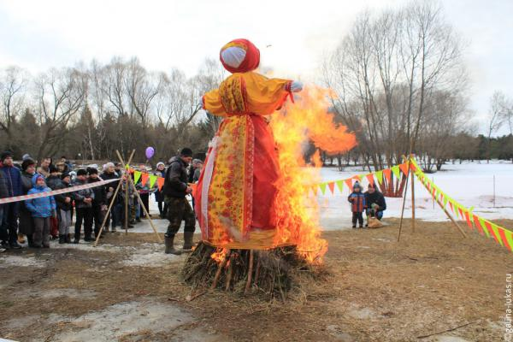

В субботу – ПРОВОДЫ
Масленицы со всеми присущими этому событию атрибутами.
Солнце звени, снег гони,
Холстину земли на свет тяни.
Снег как мел, с неба летел,
Зиму пролежал,
Ручьями пробежал.
До свиданья, Масленица!
До свиданья, Зима!

ПРОЩЁНЫЙ ДЕНЬ
В этот день просили друг у друга прощение за причиненные ранее обиды, обнимали друг друга и целовали.
В последний день праздника, обычно к вечеру, разжигали костёр. Веселились, пели и плясали вокруг, прыгали через костёр. А в завершение праздника на этом костре сжигали чучело Масленицы.
Так прощались с нею шутливо и серьёзно. Ведь потом эту развесёлую неделю опять нужно было ждать целый год.
«Ты прощай, прощай, наша Масленица,
Ты прощай, прощай, наша широкая.
Мы катаемся с горы от зари и до зари.
А сегодня в воскресенье наше кончится веселье.
Ты прощай, прощай, наша Масленица!».

Почти языческим обрядом заканчивался праздник. В самый канун весны сжигали, соломенное чучело. Кончилась твоя власть зима. Весна на пороге!
Встретить её нужно с чистой совестью теплом. Поэтому существовало прощёное воскресенье. Люди ходили в гости, целовались, мирились, если были в соре; встречаясь на улице, приветствовали друг друга, просили прощения, хотя никогда и не встречались прежде. По окончании масленицы все шли в баню.
Этот праздник остался и на нашей земле. Мы по – прежнему провожаем зиму и встречаем весну.

